Федеральное агентство связи

ГОУ ВПО Сибирский государственный университет
телекоммуникаций и информатики

Кафедра ПДС и М

Л.В. Гребцова, И.Н. Запасный,
В.Б. Папэ, В.И. Сметанин

Измерение напряжения электрических сигналов

методические указания к лабораторной работе № 3.4

по курсам

МЕТРОЛОГИЯ, СТАНДАРТИЗАЦИЯ И СЕРТИФИКАЦИЯ

МЕТРОЛОГИЯ И РАДИОИЗМЕРЕНИЯ

МЕТРОЛОГИЯ, СТАНДАРТИЗАЦИЯ
И ТЕХНИЧЕСКИЕ ИЗМЕРЕНИЯ

вариант 03

Новосибирск
2011 г.

УДК 621.317 (076.5)

Гребцова Л.В., Запасный И.Н., В.Б. Папэ В.Б., Сметанин В.И. Измерение напряжения электрических сигналов. Методические указания к лабораторной работе по курсам «Метрология, стандартизация и сертификация», «Метрология и радиоизмерения», «Метрология, стандартизация и технические измерения» // СибГУТИ. – Новосибирск 2009 г. – 22 с
В методических указаниях приведены задания на выполнение лабораторной работы по разделу «Измерение напряжения электрических сигналов» курса «Метрология, стандартизация и сертификация», «Метрология и радиоизмерения», «Метрология, стандартизация и технические измерения». Предложены экспериментальные задачи для решения в лаборатории и индивидуальные тестовые домашние задания для контроля теоретической подготовки студента к выполнению лабораторной работы. Приведены подробные методические рекомендации по проведению экспериментов и обработке их результатов. Предложены вопросы для самоконтроля самостоятельной работы и рекомендации по оформлению отчета. Выполнение работы способствует закреплению теоретических знаний, развитию навыков работы со средствами измерений, приобретению умений по обработке и оформлению результатов экспериментальных исследований.

Каф. ПДС и М

Ил., 7 табл.11
Рецензент: Н.И. Горлов

ОГЛАВЛЕНИЕ
1. Цель работы 4
2. Программа лабораторной работы 4
3. Перечень лабораторного оборудования 4.
4. Подготовка к работе. (Домашнее задание). 4
4.1. Ознакомиться с теоретическим материалом 4.
4.2. Подготовка протоколов измерения. 11
4.3. . Самоконтроль подготовки к лабораторной работе. 11
4.4 Решить три измерительные задачи 12
5. Методические рекомендации по выполнению лабораторной работы. 14
5.1. Подготовьте стенд к работе 14
5.2 .Описание лабораторного стенда. 14
5.3. Ознакомьтесь с расположением моделей отдельных средств измерений и других устройств на рабочем столе. 17
5.4. Опробуйте органы управления моделями 17
5.5. Исследование частотных характеристик вольтметров переменного тока 17
5.6. Измерение параметров напряжения сигнала произвольной формы 20
5.7 Измерение значения коэффициентов амплитуды, формы и усреднения сигналов различной формы. 22
6. Требования к отчету. 22
7. Приложение. Основные метрологические характеристики вольтметров.23
8. Литература. 29

1. Цель работы
1.1. Изучить:
1.1.1 Параметры переменных напряжений и токов;
1.1.2 Методы измерения параметров переменных напряжений и токов;
1.1.3 Принцип действия, устройство и метрологические характеристики электронных вольтметров;
1.1.4 Особенности измерения напряжения электронными вольтметрами переменного тока;
1.1.5 Источники погрешности при измерении электронными вольтметрами.
1.2. Получить навыки работы с измерительными приборами.
1.3.Приобрести умение обрабатывать и оформлять результаты измерений, выполненных с помощью электронных вольтметров.

2. Программа лабораторной работы.

2.1. Изучение основных метрологических характеристик электронных вольтметров.
2.2. Исследование частотных характеристик вольтметров переменного тока
2.3. Измерение параметров напряжения сигнала произвольной формы:
- среднеквадратическое значение;
- средневыпрямленное значение;
- пиковое значение;
2.4. Измерение значений коэффициентов амплитуды, формы и усреднения сигналов различной формы.

3. Перечень лабораторного оборудования.

3.1. Основное оборудование.
Аналоговые электронные вольтметры переменного тока:
3.1.1 средневыпрямленного значения;
3.1.2 пикового значения;
3.1.3 среднеквадратического значения;
3.2. Вспомогательные приборы.
3.2.1 Генератор сигналов специальной формы (функциональный генератор).
3.2.2 Электронно-лучевой осциллограф.

4. Подготовка к работе. (Домашнее задание).
4.1. Ознакомиться с теоретическим материалом к данной работе по литературе /1/(с.85-93,95-97,102-112), /2/(с.54-72,100-110), электронному конспекту лекций, методическим указаниям к настоящей лабораторной работе. Ниже приведены сведения, минимально необходимые для выполнения лабораторной работы.

4.1.1. Параметры напряжения сигналов переменного тока.
Рисунок 4.1
На рисунке 4.1 показана временная диаграмма напряжения сигнала. Для характеристики напряжения сигнала произвольной формы нормативными документами рекомендованы следующие параметры.
- Пиковое значение напряжения – максимальное значение напряжения сигнала за период T :
$U_{m}=\underset{T}{\text{max}}\left\{U(t)\right\}$; | (4.1)
- Средневыпрямленное значение напряжения – среднее значение модуля напряжения сигнала за период T :
$U_{\text{ср}\text{.}в}=\frac{1}{T}\int_{0}^{T}{\left|U(t)\right|\text{dt}}$; | (4.2)
- Среднее значение напряжения – среднее значение напряжения сигнала за период T :
$U_{\text{ср}}=\frac{1}{T}\int_{0}^{T}{U(t)\text{dt}}$; | (4.3)
физический смысл этого параметра – постоянная составляющая напряжения сигнала. В литературе можно встретить его обозначения U₀ и U_{п.с.}
- Среднеквадратическое значение напряжения – среднеквадратическое значение напряжения сигнала за период T :
$U=\sqrt{\frac{1}{T}\int_{0}^{T}{U^{2}(t)\text{dt}}}$; | (4.4)
физический смысл этого параметра – энергетическая характеристика сигнала, используемая при энергетических расчетах. На рисунке и в формулах T – период сигнала или интервал времени измерения.
Если известен спектр сигнала, можно применить формулу:
$U=\sqrt{\sum_{i=0}^{n}{U_{i}^{2}(t)}}$; | (4.5)
где U_{i} – среднеквадратическое значение напряжения i-ой составляющей спектра сигнала, n – число гармоник сигнала.

4.1.2. Безразмерные параметры сигналов.
Коэффициент амплитуды (пик-фактор)
$k_{a}=\frac{U_{m}}{U}$; | (4.6)
Коэффициент формы
$k_{ф}=\frac{U}{U_{\text{ср}\text{.}в}}$; | (4.7)
Коэффициент усреднения
$k_{у}=\frac{U_{m}}{U_{\text{ср}\text{.}в}}$; | (4.8)

Справедливо следующее соотношение:
k_{у} ≥ k_{a} ≥ k_{ф} ≥ 1; | (4.9)
Таблица 4.1
№ п/п | k_{a} | k_{ф} | k_{у} | 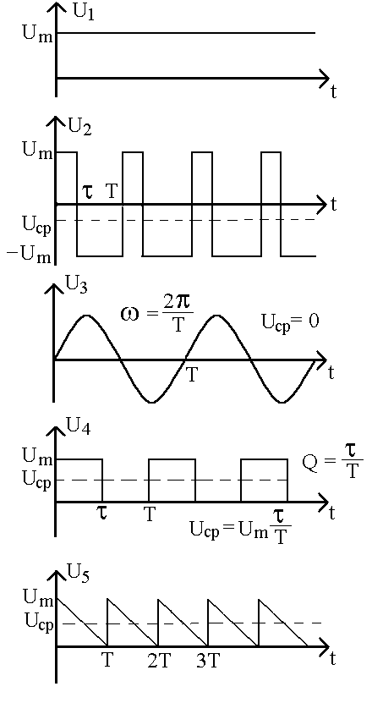  Форма сигнала
1 | 1 | 1 | 1
2 | 1 | 1 | 1
3 | $$\sqrt{2}$$ | $$\frac{π}{2\sqrt{2}}$$ | $$\frac{π}{\sqrt{2}}$$
4 | $$\sqrt{\frac{T}{τ}}$$ | $$\sqrt{\frac{T}{τ}}$$ | $$\frac{T}{τ}$$
5 | $$\sqrt{3}$$ | $$\frac{2}{\sqrt{3}}$$ | 2

В таблице 4.1 приведены значения безразмерных параметров сигналов, которые часто встречаются в практической деятельности.

4.1.3. Виды входов вольтметров.
Существует два вида входа вольтметра:
− открытый – вольтметр реагирует на весь сигнал U(t) (постоянную и переменную составляющую);
− закрытый - вольтметр реагирует только на переменную составляющую сигнала $\tilde{U}(t)=U(t)−U_{\text{ср}}$;

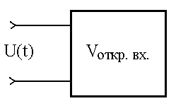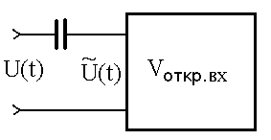
Рисунок 4.2
Рисунок 4.3

Вольтметр с закрытым входом (рисунок 4.3) отличается от вольтметра с открытым входом (рисунок 4.2) тем, что у него во входной цепи включен разделительный конденсатор, который не пропускает постоянную составляющую сигнала. На рисунке 4.4 показаны временные диаграммы сигнала U(t), и его переменной составляющей$\tilde{U}(t)$.
t
U_{m}
U_{ср}
T

t
-U_{ср}
T

Вольтметр с закрытым входом измеряет параметры только переменной составляющей сигнала $\tilde{U}(t)$. Для определения параметров напряжения переменной составляющей сигнала $U_{m}^{\text{\sim }}$, $U_{\text{ср}}^{\text{\sim }}$, $U_{\text{ср}\text{.}в}^{\text{\sim }}$, $U^{\text{\sim }}$нужно в формулы 4.1 ÷ 4.4 подставить аналитическое выражение переменной составляющей сигнала $\tilde{U}(t)$, которое легко найти, вычтя из сигнала $U(t)$ среднее значение напряжения U_{ср} :
Рисунок 4.4

$\tilde{U}(t)=U(t)−U_{\text{ср}}$; | (4.11)

4.1.4. О градуировке электронных вольтметров.
Из изложенного выше следует, что для измерения разных параметров сигнала применяют различные вольтметры, которые реагируют либо на пиковое, либо на средневыпрямленное, либо на среднеквадратическое значения напряжения измеряемого сигнала. Вид измеряемого параметра определяется типом применяемого в вольтметре преобразователя. При измерении пикового значения используют вольтметр с пиковым преобразователем, для измерения средневыпрямленного значения используют вольтметр с преобразователем средневыпрямленных значений, а для среднеквадратического значения используют вольтметр с квадратичным преобразователем. Тем не менее, шкалы большинства электронных вольтметров переменного тока градуируют, как правило, в среднеквадратических значениях напряжения гармонического сигнала (синусоидальной формы). В указанном случае только показания вольтметра с преобразователем среднеквадратического значения равны измеряемому параметру для любой формы измеряемого сигнала. Показания вольтметров с другими типами преобразователей определяются соотношением:
U_{Vi} = C_{гр i} ⋅ U_{x} ; | (4.12)
где U_{Vi} – показание соответствующего вольтметра; C_{гр i} – градуировочный коэффициент этого вольтметра; U_{x} – параметр напряжения, на который реагирует этот вольтметр.
Таблица 4.2
№  п/п | Тип  преобразователя | Вольтметр измеряет параметр напряжения сигнала произвольной формы | Наиболее часто встречающаяся градуировка | Градуировочный  коэффициент C_{гр i}
1 | Среднеквадратических  значений | Среднеквадратическое | В среднеквадратических  значениях  гармонического  (синусоидального)  сигнала | 1
2 | Средневыпрямленных значений | Средневыпрямленное |  | $$\frac{π}{2\sqrt{2}}≈1\text{.}\text{11}$$
3 | Пиковых  значений | Пиковое |  | $$\frac{1}{\sqrt{2}}≈0\text{.}\text{707}$$
4 | Пиковых  значений | Пиковое | В пиковых  значениях | 1
В таблице 4.2 приведены значения градуировочных коэффициентов для наиболее распространённых видов градуировки электронных вольтметров.
1) U_{V1} = C_{гр1} ⋅ U; 2) U_{V2} = C_{гр2} ⋅ U_{ср.в}; 3) U_{V3} = C_{гр3} ⋅ U_{m} ; 4) U_{V4} = C_{гр4} ⋅ U_{m}.
Для вольтметров с закрытым входом:
1) U_{V1} = C_{гр1} ⋅ $U^{\text{\sim }}$; 2) U_{V2} = C_{гр2} ⋅ $U_{\text{ср}\text{.}в}^{\text{\sim }}$; 3) U_{V3} = C_{гр3} ⋅ $U_{m}^{\text{\sim }}$ ; 4) U_{V4} = C_{гр4} ⋅ $U_{m}^{\text{\sim }}$.
Таким образом, чтобы определить значения параметра, который измеряет данный вольтметр, необходимо о нём знать:
- тип преобразователя;
- вид градуировки;
- вид входа;

4.1.5. Методическая погрешность при измерении напряжения.
При измерении напряжения вольтметр подключают к исследуемой цепи. Если вольтметр имеет бесконечно большое входное сопротивление, то режим работы исследуемой цепи не нарушается и показание вольтметра будет верно отражать параметры напряжения исследуемой цепи. Реальные вольтметры имеют конечное значение входного сопротивления Z_{V} , поэтому показание реального вольтметра будет отличаться от идеального. Разница между показаниями реального и идеального вольтметров является методической погрешностью измерения напряжения вольтметром. На рисунке 4.5 приведена эквивалентная схема измерения напряжения реальным вольтметром V.

Эквивалентная схема
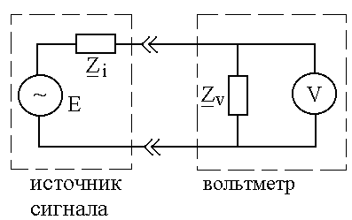
Z_{i} – комплексное внутреннее сопротивление источника сигнала;
Z_{V} – комплексное входное сопротивление вольтметра.
Рисунок 4.5
Исследуемая цепь представлена эквивалентным источником с внутренним сопротивлением Z_{i} и ЭДС Е.
У идеального вольтметра Z_{V} → ∞ . В этом случае показание вольтметра равно ЭДС источника Е.
Показание реального вольтметра U_{V} равно падению напряжения на сопротивлении Z_{V}
$U_{V}=\left|\frac{E}{{\underline{Z}}_{i}+{\underline{Z}}_{V}}⋅{\underline{Z}}_{V}\right|$; | (4.11)

.
Отсюда можно найти методическую погрешность измерения напряжения:
Δ_{E} = U_{V} − E
методическая погрешность может быть как положительной, так и отрицательной, так как Z_{i} может носить индуктивный характер, а Z_{V} – емкостной, поэтому на высокой частоте возможен резонанс и тогда U_{V} > Е.
Относительная погрешность:
$$δ=\frac{ΔE}{E}⋅\text{100}\text{\%}$$

4.1.6. Входные параметры вольтметра.

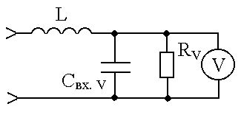
Рассмотрим эквивалентную схему входной цепи вольтметра, показанную на рисунке 4.6.
Рисунок 4.6
вх
На рисунке:
С_{вхV} – емкость входной цепи вольтметра;
R_{V} – резистивная составляющая входного сопротивления вольтметра;
L_{вх} – индуктивность входной цепи вольтметра.
Входную емкость вольтметра указывают без учета емкости соединительных проводников для подключения вольтметра к исследуемому объекту.
С целью уменьшения влияния емкости соединительных проводников и входной емкости вольтметра С_{вхV} в вольтметрах применяют выносные «пробники», в которых помещают входной усилитель с очень высоким входным и малым выходным сопротивлением.
У рядовых вольтметров С_{вхV} =20 ÷ 100 пФ, с пробником – единицы пикофарад.
При С_{вхV} =20 пФ на частоте 50 МГц емкостная составляющая входного сопротивления вольтметра составит
$X_{\text{Cвх}}=\frac{1}{ωC}=\frac{1}{2π⋅\text{50}⋅{\text{10}}^{6}⋅\text{20}⋅{\text{10}}^{−\text{12}}}=\text{159}\text{ Ом}$.
Отсюда видно, что реактивные элементы входной цепи могут вносить очень большую методическую погрешность измерения.

4.2. Подготовка протоколов измерения.
Заготовить в отчете по лабораторной работе таблицы для записи результатов наблюдений и результатов их обработки по каждому пункту программы лабораторной работы. Привести в отчете необходимые формулы по обработке результатов измерений и оценке погрешности измерений.

4.3. Самоконтроль подготовки к лабораторной работе.
Для самопроверки готовности к выполнению работы сформулировать ответы на следующие вопросы:
- параметры напряжения сигналов переменного тока: среднее, средневыпрямленное, среднеквадратическое и пиковое значения;
- устройство, принцип действия и основные характеристики электромеханических вольтметров переменного тока;
- устройство, принцип действия и основные характеристики электронных (аналоговых и цифровых) вольтметров переменного тока;
- структурные схемы аналоговых электронных вольтметров переменного тока;
- основные типы преобразователей, применяемых в электронных аналоговых вольтметрах, их назначение, схемы и графики, поясняющие работу;
- градуировка электронных вольтметров, определение параметров напряжения сигнала по показаниям вольтметра;
- особенности измерения импульсных напряжений;
- источники погрешностей в аналоговых электронных вольтметрах, оценка погрешности измерения напряжения вольтметрами;
- основные достоинства цифровых вольтметров;
- основные метрологические характеристики вольтметров переменного тока;
- какими вольтметрами измеряют среднеквадратическое значение напряжения гармонических сигналов? Какие из них наиболее точны и почему?
- какими вольтметрами измеряют средневыпрямленное значение напряжения электрических сигналов?
- нужно измерить среднее значение напряжения сигнала. Какое средство измерений Вы выберите?
- в каком диапазоне частот могут измерять напряжение гармонических сигналов электронные вольтметры?
- как зависит погрешность показаний вольтметров различного типа от частоты измеряемого сигнала?

4.4. Решить три измерительные задачи.
Вариант задания совпадает с двумя последними цифрами номера зачетной книжки (студенческого билета (пароля)).

Задача 1. Определить пиковое, средневыпрямленное, среднеквадратическое (действующее) значения напряжений, если известно показание вольтметра Uv, который проградуирован в среднеквадратических значениях для гармонического сигнала. Исходные данные приведены в табл. 3.4.2 и 3.4.3.
Таблица 3.4.2
Измеряемый параметр напряжения вольтметром
и показание вольтметра к задаче 1.
Вид  параметра | Последняя цифра номера студенческого билета (пароля)
Вид  параметра | 0 | 1 | 2 | 3 | 4 | 5 | 6 | 7 | 8 | 9
Показание Uv,В | 10 | 15 | 12 | 20 | 18 | 25 | 40 | 30 | 50 | 80
Вольтметр измеряет параметр напряжения | Средне-  квадратическое |  |  | Средне-  выпрямленное |  |  | Пиковое

Таблица 3.4.3
Значения коэффициентов амплитуды Ка и формы Кф
исследуемого сигнала к задаче 1
Вид  параметра | Предпоследняя цифра номера студенческого билета (пароля)
Вид  параметра | 0 | 1 | 2 | 3 | 4 | 5 | 6 | 7 | 8 | 9
Ка | 4 | 1.8 | 2 | 1.73 | 3 | 5 | 1.8 | 2.5 | 4 | 3.4
Кф | 1,8 | 1.3 | 1.2 | 1.16 | 2 | 3 | 1.2 | 1.5 | 2.1 | 2.3

Задача 2. Определить ЭДС источника (Еист), методическую абсолютную и относительную погрешности измерения ЭДС источника напряжения, выполненного согласно схеме рис. 3.4.1. Записать результат в соответствии с нормативными документами. Исходные данные к решению задачи 2 приведены в табл. 3.4.4 и 3.4.5.
Rист
Еист

~
Источник
сигнала

V

Rv
Электронный
вольтметр

Рис. 3.4.1. Схема измерения к задаче 2.
Таблица 3.4.4
Входное сопротивление вольтметра Rv к задаче 2
Вид  параметра | Последняя цифра номера студенческого билета (пароля)
Вид  параметра | 0 | 1 | 2 | 3 | 4 | 5 | 6 | 7 | 8 | 9
Rv, МОм | 1.5 | 2.0 | 3.0 | 2.5 | 1.0 | 0.5 | 5.0 | 4.0 | 10.0 | 6.0

Таблица 3.4.5
Значение выходного сопротивления источника Rист и показание
вольтметра Uv к задаче 2.
Вид  параметра | Предпоследняя цифра номера студенческого билета (пароля)
Вид  параметра | 0 | 1 | 2 | 3 | 4 | 5 | 6 | 7 | 8 | 9
Rист, кОм | 10 | 25 | 100 | 250 | 200 | 500 | 400 | 50 | 800 | 75
Uv, В | 16 | 20 | 40 | 70 | 50 | 30 | 90 | 100 | 60 | 10

Задача 3. Определить показания вольтметра Uv и оценить погрешность измерения напряжения для сигнала, указанного в табл. 3.4.6. Записать результат в соответствии с нормативными документами в двух вариантах с указанием границы: а) абсолютной погрешности; б) относительной погрешности. Метрологические характеристики вольтметра и параметры сигнала приведены в табл. 3.4.6 и 3.4.7.
Таблица 3.4.6
Форма сигнала, пиковое значение Um сигнала,
конечное значение шкалы вольтметра Uk к задаче 3
Вид  параметра | Последняя цифра номера студенческого билета (пароля)
Вид  параметра | 0 | 1 | 2 | 3 |  | 4 |  | 5 | 6 |  | 7 | 8 | 9
Um, В | 5 | 8 | 15 | 10 |  | 25 |  | 20 | 40 |  | 30 | 50 | 70
U(t)  t  Um  Um  Um  Um  2τ  5τ  4τ  τ  2τ  τ  3τ  2τ  τ  τ  U(t)  U(t)  U(t)  t  t  t  Um  сигнал | Гармонический
$U_{к}$,В | 10 | 15 | 20 |  | 15 | 30 | 25 |  | 100 | 50 |  | 100 |  | 150
Таблица 3.4.7
Метрологические характеристики вольтметра к задаче 3
Вид  параметра | Предпоследняя цифра номера студенческого билета (пароля)
Вид  параметра | 0 | 1 | 2 | 3 | 4 | 5 |  | 6 | 7 |  | 8 | 9
Класс  точности | 1.5 | 1.0 | 2.0 | 2.5 | 4.0 | 6.0 |  | 0.5 | 0.25 |  | 0.2 | 0.4
Вид входа | Открытый | Открытый | Закрытый | Открытый | Открытый | Закрытый |  | Открытый | Открытый |  | Закрытый | Откры-тый
Вольтметр измеряет параметр напряжения | среднеквадратическое | Средневыпрямленное | Пи-ковое | Средневыпрямленное | Пи-ковое | Пи-ковое |  | Средневыпрямленное | Среднеквадратическое |  | Пи-ковое | Пи-ковое
Вольт  метр про  градуирован | В среднеквадратических значениях  гармонического сигнала |  |  |  | В пиковых |  | В среднеквадратических значениях  гармонического сигнала |  |  | В пиковых

5. Методические рекомендации по выполнению лабораторной работы
5.1. Подготовьте стенд к работе. Установите на компьютере программу LVRunTimeEng, при необходимости разархивируйте файл LR_3_4 и запустите программу стенда лабораторной работы № 3.4 LR3_4.ехе. На появившемся экране нажмите кнопку «Выполнить». На экране компьютера автоматически появится модель лабораторного стенда с моделями средств измерений и вспомогательных устройств (рис. 3.4.2).! Продумайте свои действия за компьютером.
5.2.Описание лабораторного стенда.
Лабораторный стенд, рис. 3.4.2, представляет собой LabVIEW компьютерную модель, отображаемую на экране персонального компьютера.
На стенде находятся модели:
Электромагнитного (1) и электродинамического (2) вольтметров;
электронного вольтметра с пиковым преобразователем (3), проградуированного в средневыпрямленных значениях гармонического напряжения, (он не используется в лабораторной работе №3.4);
электронных милливольтметров средневыпрямленного (4) и среднеквадратического (5) значения;
электронного осциллографа (6);
генератора сигналов специальной формы (7) (рис.3.4.2).
При выполнении работы модели средств измерений и вспомогательных устройств служат для решения описанных ниже задач.
Модели электромагнитного и электродинамического вольтметров (см. Приложение 3.4.1) используются при моделировании процесса прямых измерений среднеквадратического значения напряжения сигнала синусоидальной формы методом непосредственной оценки.
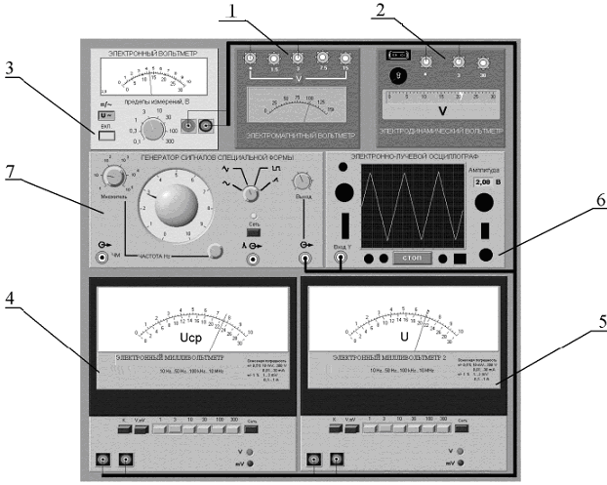
Рис. 3.4.2 Модель лабораторного стенда на экране компьютера при выполнении работы № 3.4:
На экране представлены приборы:
1-электромагнитный вольтметр;
2-электродинамический вольтметр;
3-электронный вольтметр с пиковым детектором;
4-электронный вольтметр средневыпрямленного значения;
5-электронный вольтметр среднеквадратического значения;
6-электронный осциллограф;
7-генератор сигналов специальной формы.

Модели электронных аналоговых милливольтметров средневыпрямленного и среднеквадратического значения (см. Приложение) используют для прямых измерений соответственно средневыпрямленного и среднеквадратического значения напряжения в цепях переменного тока любой формы методом непосредственной оценки.
Модель электронного осциллографа используют для измерения параметров сигналов переменного тока произвольной формы.
Модель генератора сигналов специальной формы используют в качестве источника сигналов синусоидальной, прямоугольной (меандр), треугольной (двухполярной) и пилообразной формы, с плавной регулировкой пикового значения и частоты выходного сигнала
Схема соединения приборов при выполнении измерений приведена на рис. 3.4.3.
Электро-магнит-ный вольтметр
U
Электро-динами-ческий вольтметр
U

Осцилло-граф

Генера-тор
сигналов
Электрон-ный
милли-вольтметр
U_{св}

Электрон-ный
милли-вольтметр
U

Электрон-ный
милли-вольтметр
U_{m}

Рис. 3.4.3. Схема соединения приборов при выполнении работы.
- 5.3. Ознакомьтесь с расположением моделей отдельных средств измерений и других устройств на рабочем столе.
- Подготовьте модели к работе:
  - − Включите электронные вольтметры с помощью тумблеров «СЕТЬ».
  - − Включите генератор сигналов и установите ручку регулятора выходного напряжения в крайнее левое положение (пиковое значение выходного сигнала равна нулю).
  - − Установите переключатель рода работы генератора сигналов в положение, соответствующее гармоническому сигналу.
  - − Установите частоту сигнала на выходе генератора, равной 20Гц.
  - − Включите осциллограф
- 5.4. Опробуйте органы управления моделями и убедитесь в их работоспособности. Для этого установите регулятор напряжения на выходе генератора в среднее положение и наблюдайте форму сигнала на экране осциллографа. Изменяя напряжение, частоту и форму сигнала на выходе генератора, а также диапазон измерений вольтметров, проследите за изменением изображения на экране осциллографа и изменениями показаний вольтметров.
- 5.5. Исследование частотных характеристик вольтметров переменного тока
Используя осциллограф в качестве индикатора формы сигнала и пикового значения напряжения, исследуйте зависимость показаний электромагнитного и электродинамического вольтметров от частоты исследуемого сигнала в диапазоне частот от 20 Гц до 20 кГц (тип образцового электронного вольтметра выберите по таблице 3.4.8). Для этого:
1. Сведения о классе точности вольтметров занесите в таблицу 3.4.9.
- 2. Установите на выходе генератора сигналов гармоническое напряжение частотой 20 Гц
- 3. Отрегулируйте амплитуду сигнала на выходе генератора в соответствии с заданием таблицы 3.4.8 так, чтобы стрелка электродинамического вольтметра остановилась напротив оцифрованного деления шкалы.
- 4. Снимите показания вольтметров, запишите в отчет показания вольтметров и частоту исследуемого сигнала.
Таблица 3.4.8
Выбор типа электронного вольтметра, частоты и напряжения к заданию 1, 2
Вид  параметра | Последняя цифра номера студенческого билета (пароля)
Вид  параметра | 0 | 1 | 2 | 3 | 4 | 5 | 6 | 7 | 8 | 9
Показание электродинамического вольтметра, В  (для п. 5.5) | 2,5 | 2,0 | 2,5 | 2,0 | 2,5 | 2,0 | 2,0 | 2,5 | 2,0 | 2,5
Тип образцового электронного милливольтметра  (для п. 5.5) | Электронный милливольтметр среднеквадратического значения |  |  |  |  | Электронный милливольтметр средневыпрямленного значения
Частота, Гц  (для п. 5.6) | 50 | 60 | 70 | 80 | 90 | 100 | 90 | 80 | 70 | 60
Показание электронного пикового вольтметра, В  (для п. 5.6) | 2,5 | 1,0 | 2,0 | 1,5 | 1,0 | 2,0 | 1,5 | 2,0 | 1,5 | 2,5

- 5. Выполните измерения в соответствии с п.п. 3-4, оставляя неизменной амплитуду и форму выходного сигнала генератора, и, последовательно устанавливая частоту сигнала, равной (50; 400) Гц, (1 ; 2 ; 3 ; 5 ; 7 ; 10 ; 12 ; 15 ; 20) кГц.
- При выполнении задания тщательно следите за показаниями осциллографа (показание индикатора пикового значения измеряемого сигнала на осциллографе должно оставаться неизменным). В случае изменения пикового значения восстановите его регулятором выходного напряжения генератора сигналов.
Таблица 3.4.9
Результаты определения частотных характеристик вольтметров
Параметры используемых приборов
электромагнитного вольтметра класса точности ______ (предел шкалы________),
электродинамического вольтметра класса точности ______ (предел шкалы________)
Электронный милливольтметр ……..… .значения класса точности ______ (предел шкалы_________)
Часто  та сигнала, кГц  ……… | Показания вольтметров, погрешность, результат
Часто  та сигнала, кГц  ……… | Электронный милливольтметр ………………значения |  | электромагнитный вольтметр |  |  |  | электродинамический  вольтметр
Часто  та сигнала, кГц  ……… | Показание вольтметра, В | Предел допускаемой абсолютной погрешности, В | Показание вольтметра, В | Результирующий предел  допускаемой |  | Результат измерения с учетом абсолютной и относительной погрешностей | Показание вольтметра, В | Результирующий предел допускаемой |  | Результат измерения с учетом абсолютной и относительной погрешностей
 |  |  |  | абсолютной погрешности, В | относительной погрешности, % |  | Показание вольтметра, В | абсолютной погрешности, В | относительной погрешности, %
Приняв показания электронного вольтметра (заданного в таблице 3.4.8) за действительное значение напряжения, оцените абсолютную и относительную погрешности электромагнитного и электродинамического вольтметров. Абсолютная погрешность для каждой частоты определяется двумя составляющими и равна: разности показания исследуемого вольтметра и показания электронного вольтметра , заданного в таблице 3.4.8. При этом необходимо учесть абсолютную погрешность образцового вольтметра , используя метрологические характеристики. Результирующий предел допускаемой абсолютной погрешности
где – результирующая погрешность, и – составляющие погрешности, причем, если модуль одной из составляющих превышает модуль другой составляющей более чем в 8 раз, то влиянием меньшей составляющей на результирующую погрешность можно пренебречь.
Результаты эксперимента и обработки поместить в таблицу 3.4.9.
Построить графики зависимости показаний вольтметров и погрешностей от частоты.
- 5.6. Измерение параметров напряжения сигнала произвольной формы
При выполнении этого задания, используйте три электронных вольтметра с различными преобразователями.
- 1. Установите на выходе генератора гармоническую форму сигнала частотой, заданной в таблице 3.4.8.
- 2. Установите заданное значение напряжения выходного сигнала генератора в соответствии с таблицей 3.4.8. по электронному пиковому вольтметру. Зарисуйте осциллограмму исследуемого сигнала.
4. Снимите показания вольтметров. Внимание. Показание электронного милливольтметра средневыпрямленного значения проверять на предмет «зашкаливания», потому что на пределе измерения 3В прибор может зашкаливать и этого НЕ ВИДНО. Проверьте показание вольтметра на пределе измерения 10 В.
- 5. Запишите в отчет табл. 3.4.10 показания вольтметров, сведения о частоте и форме исследуемого сигнала. Укажите в таблицах для каждого вольтметра:
- вольтметр измеряет определенный параметр напряжения;
- в каких значениях напряжения вольтметр проградуирован, и для какой формы сигнала.
- 6. Оставляя неизменной амплитуду (контроль производится цифровым индикатором «амплитуда» на панели осциллографа) и частоту выходного напряжения генератора, выполните измерения согласно п.п. (2 - 5), последовательно устанавливая на выходе генератора треугольную, пилообразную формы напряжения и прямоугольную (меандр).
- 7. Оценить погрешность измерения и записать результат измерения каждым вольтметром в таб.3.4.10.
8. Объясните результаты измерений сигналов и их обработку. Поясните, почему показание вольтметра средневыпрямленного значения больше, чем у остальных вольтметров для прямоугольной формы сигнала. Свои соображения отразите в выводе по работе.

Таблица 3.4.10
зависимости показаний вольтметров от формы измеряемого сигнала
Форма измеряемого сигнала на частоте  ……. | Пиковый вольтметр |  |  | Вольтметр средневыпрямленного значения |  |  | Вольтметр среднеквадратического значения
Форма измеряемого сигнала на частоте  ……. | Uv,  В | Um,  В | ∆Um,В | Uv, В | Uсв,В | ∆Um,В | Uv, В | U, В | ∆U, В
Синусоидаль- ная
Треугольная

Прямоугольная

Пилообразная

5.7. Измерение значения коэффициентов амплитуды, формы и усреднения сигналов различной формы.

Измерение значений коэффициентов амплитуды Ка, формы Кф, усреднения Ку можно осуществить косвенным путем согласно выражениям:
Ка=Um/U; Kф=U/Uср.в; Kу= Um/Uср.в;
Где Um – пиковое значение, U – среднеквадратическое, Uср.в – средневыпрямленное значения напряжений.
Использовать измеренные параметры сигналов, помещенные в таблице 3.4.10, для определения коэффициентов амплитуды, формы и усреднения. Результаты обработки поместить в таблицу 3.4.11.
Оценку погрешности измерения параметров Ка, Kф, Kу выполняют по методике оценки погрешности косвенных измерений ( с. 80-82 [1], c.47 [2]).

Таблица 3.4.11
Результаты измерения параметров К_{а,}, К_{ф} , К_{у} сигналов различной формы
Форма измеряемого сигнала на частоте  ……. | Коэффициент амплитуды |  |  | Коэффициент формы |  |  | Коэффициент усреднения
Форма измеряемого сигнала на частоте  ……. | К_{а} | ∆К_{а} | δК_{а,%} | К_{ф} | ∆К_{ф} | δК_{ф,%} | К_{у} | ∆К_{у} | δК_{у,%}
Синусоидаль- ная
Треугольная

Прямоугольная

Пилообразная

6. ОФОРМЛЕНИЕ ОТЧЕТА
Отчет должен содержать:
- − сведения о цели и порядке выполнения работы.
- − сведения о метрологических характеристиках использованных средств измерений.
- − электрическую схему измерения.
- − экспериментальные данные и осциллограммы.
- - расчётные формулы для обработки результатов наблюдений и оценки погрешностей.
- − данные расчетов, проводившихся при выполнении соответствующих пунктов задания.
- − полностью заполненные таблицы отчета (см. табл. 3.4.9, 3.4.10 и 3.4.11), а также примеры расчетов, выполнявшихся при заполнении таблиц.
- − графики зависимости показаний вольтметров различных систем от частоты измеряемого напряжения.
- − анализ полученных данных и вывод по результатам проделанной работы.

Приложение
Основные метрологические характеристики вольтметров

1.Электромагнитный вольтметр

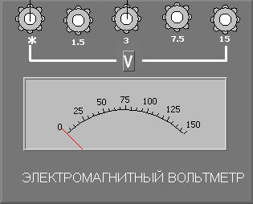

Рис. 3.4.4

Модель электромагнитного вольтметра (рис.3.4.4) служит для измерения среднеквадратического значения напряжения электрического сигнала любой формы.
Ниже приведены некоторые характеристики модели:
- шкала отсчетного устройства проградуирована в среднеквадратических значениях гармонического сигнала;
- пределы измерения могут быть выбраны равными 0,3; 1; 3 или 15 В;
в данной работе предел измерения установлен в положение 3 В.
- класс точности обозначен 2.5, следовательно приведенная погрешность равна 2,5%;
- диапазон рабочих частот от 20 Гц до 1 кГц.

2. Электродинамический вольтметр

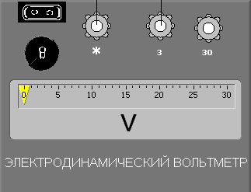

Рис. 3.4.5

Модель электродинамического вольтметра (рис.3.4.5) служит для измерения среднеквадратического значения напряжения электрического сигнала любой формы.
Ниже приведены некоторые характеристики модели:
- шкала отсчетного устройства проградуирована в среднеквадратических значениях гармонического сигнала;
- пределы измерения составляют 3 В или 30 В; в работе №3.4 предел измерения установлен в положение 3 В.
- класс точности обозначен 2.0, следовательно приведенная погрешность равна 2,0%;
- диапазон рабочих частот от 20 Гц до 5 кГц.

3. Электронный аналоговый милливольтметр
средневыпрямленного значения

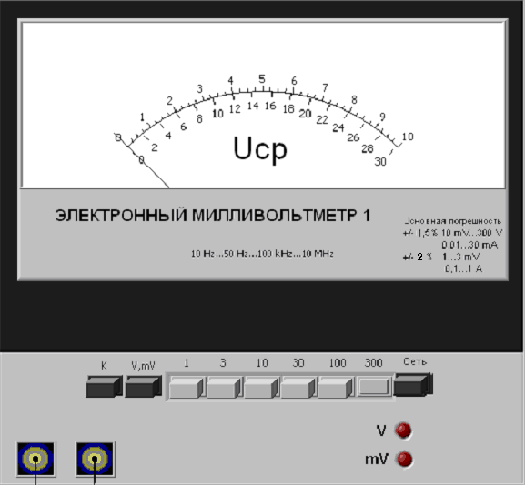

Рис. 3.4.6

Модель электронного аналогового милливольтметра средневыпрямленного значения (рис.3.4.6) служит для измерения средневыпрямленного значения напряжения произвольной формы сигнала
Ниже приведены некоторые характеристики модели:
- в режиме измерения переменного напряжения пределы измерения могут выбираться в диапазоне от 1,0 мВ до 300 В;
- шкала отсчетного устройства проградуирована в среднеквадратических значениях гармонического сигнала, следовательно, показание прибора
Uv=Uср.в*Kф sin = Uср.в *1.11;
- диапазон рабочих частот от 10 Гц до 10 МГц;
- предел допускаемой приведенной основной погрешности в области частот от 50 Гц до 100 кГц не превышают 1,5 %

4. Электронный аналоговый милливольтметр
среднеквадратического значения

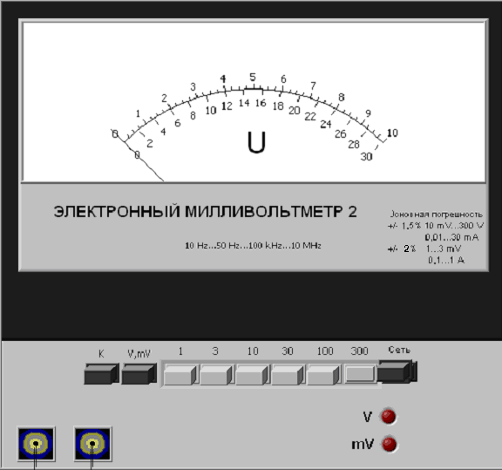

Рис. 3.4.7

Модель электронного аналогового милливольтметра среднеквадратического значения (рис.3.4.7) служит для измерения среднеквадратического значения напряжения сигнала любой формы сигнала.
Ниже приведены некоторые характеристики модели:
- в режиме измерений переменного напряжения пределы измерения могут выбираться в диапазоне от 1,0 мВ до 300 В;
- диапазон рабочих частот от 10 Гц до 10 МГц;
- шкала отсчетного устройства проградуирована в среднеквадратических значениях гармонического сигнала;
- пределы допускаемой приведенной основной погрешности в области частот от 50 Гц до 100 кГц не превышают 1,5%.
На лицевой панели модели расположены (рисунок 3.4.7):
- кнопка «СЕТЬ» для включения питания;
- световые индикаторы включения питания и установленных пределов «V» и «mV»;
- шкала отсчетного устройства со стрелочным указателем и с указанием параметра, для которого выполнялась градуировка;
- кнопка калибровки;
- кнопочный переключатель пределов измеряемой величины;
- электрические разъемы для подключения к источнику измеряемого напряжения.

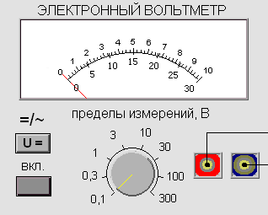
4. Электронный аналоговый вольтметр
Рис. .3.4.8. Внешний вид модели электронного вольтметра
3
5
1
4
2
пикового значения

На рисунке (рис.3.4.8) показана лицевая панель прибора, на которой расположены: кнопка включения питания (1); шкала отсчетного устройства (2); переключатель пределов измерения (3); переключатель вида измеряемого сигнала (4); входные клеммы (5).
Модель электронного аналогового вольтметра служит для измерения пикового значения напряжения сигнала любой формы.
Ниже приведены некоторые характеристики модели:
- в режиме измерения переменного напряжения пределы измерения могут выбираться в диапазоне от 0,1 В до 300 В;
- шкала отсчетного устройства проградуирована в средневыпрямленных значениях гармонического сигнала следовательно показание прибора
Uv=Um/Kу sin = Um /1.57;
- пределы допускаемой приведенной основной погрешности не превышают 2,5 %
- входное сопротивление более 1 МОм;
- входная емкость менее 10 пФ;
- диапазон рабочих частот от 20 Гц до 100 кГц.

8. Литература

1. Метрология, стандартизация и измерения в технике связи. Учебное Пособие для вузов/Б.П.Хромой, А.В.Кандинов, А.Л.Сенявский и др.: Под ред. Б.П.Хромого.-М.: Радио и связь, 1986.
2.Ф. В. Кушнир, В. Г. Савенко, С. М. Верник. Измерения в технике связи: Учебник для вузов. – М.: Связь, 1976. – 432 с.
3.Ф. В. Кушнир, Электроизмерения: Учеб. пособие для вузов. – Л.: Энергоатомиздат. Ленинград, 1983. – 320 с.
4. Метрология и электрорадиоизмерения в телекоммуникационных системах. С.И.Боридько, Н.В.Дементьев, Б.Н.Тихонов, И.А.Ходжаев.- М.: Горячая линия -Телеком, 2007.
5. Метрология и электрорадиоизмерения в телекоммуникационных системах. Под ред. В.И.Нефёдова и А.С.Сигова.-М.: Высшая школа, 2005.
6. Н.И.Горлов, И.Н.Запасный, В.И.Сметанин. Оценка инструментальных погрешностей при экспериментальных исследованиях. Методические указания.- Новосибирск: СибГУТИ, 1995.
7. Конспект лекций по курсу метрология стандартизация и сертификация – Новосибирск: СибГУТИ, 2004. Электронный конспект.

